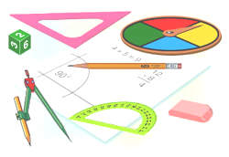
Филворд: «Натуральные числа»

Е | Н | М | И | Л | Л | И | О | Н | Т | Р | Е | У
Д | Ы | Т | А | Н | И | Д | Р | О | О | К | А | Г
И | Л | И | Т | Р | Е | М | Ё | Ъ | Б | О | П | О
Н | Р | М | У | Л | А | К | П | Л | О | Щ | Е | Л
И | О | С | У | М | М | А | Ц | Ь | Д | А | Р | Ь
Ц | Ф | Х | К | В | А | Д | Р | А | Т | Ь | И | Н
А | Р | К | О | Р | О | С | Т | Ь | Р | Н | М | И
Т | А | У | К | П | О | К | А | З | Й | А | Е | К
В | Т | Б | C | Ь | Л | Е | Т | А | Ы | Р | Т | У
Ы | К | В | Е | Д | И | Н | И | Ч | Н | Г | Р | У
Ч | Е | О | С | Н | О | В | А | Н | И | Е | М | Р
И | Г | Л | У | Ч | И | К | О | Р | Е | Н | Ь | А
Т | А | Е | М | О | Е | С | Е | И | Н | Е | Н | В

- ʋ = S:t. (8)
- Фигура с тремя вершинами. (11)
- Число 138 в выражении 205 – 138. (10)
- Кубический дециметр в кулинари и. (4)
- Числа 0, 1, 2, 3, … на координатном луче. (10)
- V = abc. (5)
- Сумма длин всех сторон. (8)
- Равенство, содержащее букву, значение которой надо найти. (9)
- Единица с шестью нулями. (7)
- Наименьшее натуральное число. (7)
- Число 66 для уравнения х+12=78. (6)
- Число 6 в выражении 6³. (9)
- Прямоугольный параллелепипед, у которого все измерения равны. (3)
- Прямоугольник, у которого все стороны равны. (7)
- Запись какого-нибудь правила с помощью букв. (7)
- S=ab. (7)
- Площадь квадрата со стороной 100м. (6)
- Результат сложения. (5)
- Число 3 в выражении 6³. (10)
- Фигура, которая имеет начало, но не имеет конца. (3)
- Отрезок от 0 до 1 на координатном луче. (9)
- Прямоугольники, из которых состоит прямоугольный параллелепипед. (5)

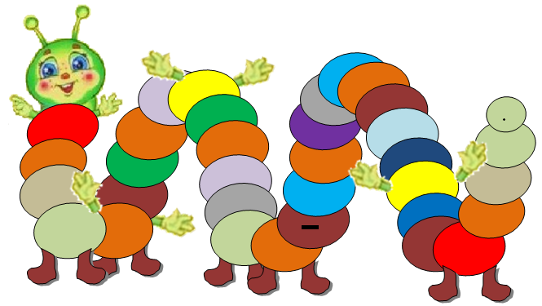


Подставив оставшиеся буквы в гусеницу, согласно цвету, сможете прочесть фразу немецкого математика, астронома и физика Иога́нна Карла Фри́дриха Га́усса

Е  Филворд: «Натуральные числа» | Н | М | И | Л | Л | И | О | Н | Т | Р | Е | У
Д | Ы | Т | А | Н | И | Д | Р | О | О | К | А | Г
И | Л | И | Т | Р | Е | М | Ё | Ъ | Б | О | П | О
Н | Р | М | У | Л | А | К | П | Л | О | Щ | Е | Л
И | О | С | У | М | М | А | Ц | Ь | Д | А | Р | Ь
Ц | Ф | Х | К | В | А | Д | Р | А | Т | Ь | И | Н
А | Р | К | О | Р | О | С | Т | Ь | Р | Н | М | И
Т | А | У | К | П | О | К | А | З | Й | А | Е | К
В | Т | Б | С | Ь | Л | Е | Т | А | Ы | Р | Т | У
Ы | К | В | Е | Д | И | Н | И | Ч | Н | Г | Р | У
Ч | Е | О | С | Н | О | В | А | Н | И | Е | М | Р
И | Г | Л | У | Ч | И | К | О | Р | Е | Н | Ь | А
Т | А | Е | М | О | Е | С | Е | И | Н | Е | Н | В

- ʋ = S:t. (скорость)
- Фигура с тремя вершинами. (треугольник)
- Число 138 в выражении 205 – 138. (вычитаемое)
- Кубический дециметр в банке. (литр)
- Числа 0, 1, 2, 3, … на координатном луче. (координаты)
- V = abc. (объем)
- Сумма длин всех сторон. (периметр)
- Равенство, содержащее букву, значение которой надо найти. (уравнение)
- Единица с шестью нулями. (миллион)
- Наименьшее натуральное число. (единица)
- Число 66 для уравнения х+12=78. (корень)
- Прямоугольный параллелепипед, у которого все измерения равны. (куб)
- Прямоугольник, у которого все стороны равны. (квадрат)
- Запись какого-нибудь правила с помощью букв. (формула)
- Число 6 в выражении 6³. (основание)
- S=ab. (площадь)
- Площадь квадрата со стороной 100м. (гектар)
- Результат сложения. (сумма)
- Число 3 в выражении 6³. (показатель)
- Фигура, которая имеет начало, но не имеет конца. (луч)
- Отрезок от 0 до 1 на координатном луче. (единичный)
- Прямоугольники, из которых состоит прямоугольный параллелепипед. (грань)

Подставив оставшиеся буквы в гусеницу, согласно цвету, сможете прочесть фразу немецкого математика, астронома и физика Иога́нна Карла Фри́дриха Га́усса
Н
А
У
К
М
А
А
А
А
А
А
Т
А
Т
Е
К
Е
М
И
И
К
Ц
Ц
Р
В
С
Х
Н
У

